 | section Internet du Club Mederic de Marseille  Internet Gazette
Site : http://aviquesnel.free.fr/Mederic 9 février 2009
Numéro 92

Sommaire
Classer vos messages dans des dossiers Gmail 1
La police anglaise s’apprête à réaliser des intrusions informatiques 2
Logiciel de chiffrement de données à la volée : TrueCrypt 2
Keyscrambler : pour protéger vos données d’identification 3
La Poste lance le timbre à imprimer chez soi 3
Google Docs accessible hors-ligne en France 3
Le moteur Ixquick cesse d’ enregistrer les adresses IP 4
Google veut stocker tous vos fichiers 4
Utilisez les jeux Flash sans être connecté 4
Trouver la bonne taille dans Google Images 4
La Google attitude localiser vos proches sur la carte 4
Des puces a priori inoffensives mais à surveiller 6
Google Earth 5 a été lancé lundi 8
Accès à Google Earth Océan 10
Les données historiques dans Google Earth 11
Google Mars en relief 12
Enregistrer vos propres voyages 13
Importer vos données GPS 13

Classer vos messages dans des dossiers Gmail
Ouvrez votre boîte de réception pour voir apparaître deux boutons appelés Déplacer vers et Libellés.
Cochez un des messages visibles puis cliquez sur le bouton Déplacer vers.
Sélectionnez un des libellés que vous avez définis.
C'est une manière rapide d'archiver votre message en lui appliquant un libellé.
Si vous ouvrez ce même message, cliquez sur Déplacer vers puis sélectionnez un autre libellé, le libellé précédent sera supprimé. La notion de libellé s'estompe au profit de celle de "dossier".
Le bouton Libellés vous permet, quant à lui, d'appliquer simultanément plusieurs libellés à un même message.
À partir du moment que vous avez activé les raccourcis clavier dans Gmail, vous pouvez utiliser la touche V pour Déplacer vers et la touche L pour Libellés.
Il existe donc une différence entre les deux boutons :
Déplacer vers: permet de faire fonctionner les libellés à la manière des dossiers.
Il faut noter que si vous avez appliqué plusieurs libellés à un même message, le fait de le déplacer d'un dossier vers un autre ne supprimera pas les autres libellés que vous avez définis.
Libellés : reprend le système traditionnel des libellés sans archiver le message ou supprimer le libellé précédent.
En bref, Gmail possède maintenant le meilleur des deux mondes : les libellés et les dossiers. (Source : Google Entreprise Blog)

La police anglaise s’apprête à réaliser des intrusions informatiques

Le ministère de l'intérieur anglais, le Home Office, est à l'origine d'une nouvelle bronca. Les associations de défense des libertés civiles ont encore une fois monté au créneau après l'annonce d'une extension des pouvoirs des forces de police du pays.
A l'image d'autres nations européennes, les policiers anglais disposent désormais de la possibilité de s'introduire à distance dans des ordinateurs. Mais ce que critiquent avant tout les associations, c'est le droit pour les forces de l'ordre de réaliser ces intrusions sans avoir préalablement à solliciter de mandat.
L'intervention devra toutefois être approuvée par l'équivalent d'un commissaire de police divisionnaire, un chief constable. Il n'est donc pas nécessaire de requérir l'aval d'un juge comme pour la procédure (également discutée) proposée en France. Pour les promoteurs de la réforme, ce renforcement des moyens policiers répond à une évolution des pratiques criminelles.
Cette évolution est présentée comme vitale par le ministère de l'intérieur britannique afin de lutter contre la cybercriminalité et la pédophilie. Cette recherche à distance peut s'effectuer de plusieurs manières. D'abord par l'envoi d'un email dissimulant un logiciel espion ou d'écoute. Celui-ci permet alors de collecter en toute discrétion des données Internet du suspect (emails et navigation Web).
Des policiers étrangers aussi autorisés à des contrôles à distance
La police et les agents du MI5 (les services secrets anglais) peuvent aussi opter pour l'installation d'un outil (matériel ou physique) sur l'ordinateur, chargé d'espionner les frappes clavier et ainsi de renseigner l'Etat sur les agissements d'un suspect. Un disque dur pourrait également être contrôlé à distance grâce à un composant Wi-Fi.
Le Home Office n'est toutefois pas précurseur en la matière en Europe puisque la France et l'Allemagne ont déjà pris des dispositions en ce sens, d'ailleurs tout aussi vivement critiquées par les associations de protection des libertés civiles. Ces hacks policiers font même l'objet d'une concertation à l'échelon européen. Une réunion rassemblait en effet les ministres européens il y a tout juste un mois.
Si le principe de ces pénétrations informatiques est d'ores et déjà accepté, il reste encore à en définir concrètement le cadre. A terme, ce projet devrait par conséquent permettre à des unités de police d'intervenir hors du territoire national. Ainsi, des policiers français ou allemands pourraient effectuer ce type d'intrusion dans un ordinateur situé dans un autre pays membre de l'Union.
Une telle concrétisation ne devrait guère réjouir les associations de défense. Pour l'organisation anglaise Liberty, cette décision du ministère revient à autoriser la police à perquisitionner au domicile d'une personne sans mandat. Les associations envisagent déjà des recours en justice, s'interrogeant sur la légalité d'une telle pratique au regard des législations britannique et européenne.
Du côté du gouvernement, c'est une nouvelle polémique qui surgit. Les projets anglais jugés liberticides suscitent de plus en plus l'ire de la population. Les autorités réfléchissent en effet aussi à la création d'une vaste base de données destinée à stocker les informations relatives aux appels téléphoniques et aux usages Internet de l'ensemble des citoyens.
Le pays a aussi déjà été condamné par la Cour Européenne des droits de l'Homme en raison de sa collecte de l'ADN de personnes pourtant jamais condamnées par la justice.
Le Royaume-Uni dispose ainsi d'une base de données renfermant les échantillons ADN de quatre millions d'individus, parmi lesquels des enfants.

Logiciel de chiffrement de données à la volée : TrueCrypt

Logiciel de chiffrement de données à la volée, TrueCrypt présente l'avantage d'être OpenSource, mais aussi d'être disponible à la fois sur plates-formes Windows, Mac OS X et Linux. L'application permet de chiffrer tout ou partie des données. Ainsi un dossier peut être crée, un container, dans lequel les fichiers seront chiffrés. L'utilisateur peut préférer à ce mode l'encryption d'une partition (non-système) ou bien encore une partition système ou l'intégralité d'un disque dur.

A télécharger ici

Un volume chiffré par TrueCrypt peut en outre demeurer visible ou au contraire être caché. Pour le chiffrement et le hachage, dont celui des périphériques amovibles, plusieurs algorithmes dont AES et Twofish, sont proposés. Attention toutefois dans son utilisation afin de ne pas égarer la clef de déchiffrement sous peine de ne plus pouvoir accéder aux données

Keyscrambler : pour protéger vos données d’identification

Développé par QFX, la gamme KeyScrambler offre une protection contre les logiciels espions de type enregistreur de frappe. Pour prévenir tout vol de données confidentielles, il va chiffrer au niveau du noyau les frappes dans des champs d'authentification, mais également ailleurs (selon la version utilisée).
Ainsi la version gratuite Personal se présente sous forme d'un plugin sous IE et Firefox. Elle ne protège que les données d'authentification.

La Poste lance le timbre à imprimer chez soi
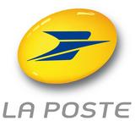

Bien qu'il tende à céder sa place à l'email, le bon vieux courrier postal reste d'actualité dans bon nombre de situations. Comme prévu dans le cadre de la rénovation de son site Internet et de la mise en place de son bureau de poste virtuel, La Poste lance aujourd'hui le service MonTimbrenLigne.
Dans la lignée du service lettre recommandée électronique, permettant d'adresser depuis un ordinateur un véritable courrier recommandé à un destinataire physique, ce nouveau service de timbre en ligne propose aux particuliers comme aux entreprises d'affranchir leur courrier à domicile. Il s'agit de personnaliser ses timbres en faisant son choix parmi 200 visuels classés par thème, de sélectionner le lieu d'expédition, la destination et le poids des courriers pour déterminer leurs tarifs. Après le paiement en ligne, reste à imprimer les timbres sur le support de son choix, à les coller à ses enveloppes et à placer celles-ci dans une boîte aux lettres.
Ces timbres sont valables 60 jours à compter de leur date d'impression et sont sécurisés par la présence d'un code barre. Ils sont proposés sans surcoût, à l'exception de l'impression qui reste à la charge du client. Le prix à payer pour éviter de faire la queue ?

Google Docs accessible hors-ligne en France

En mars 2008, l'équipe de Google Documents annonçait la compatibilité du service web avec Gears, un utilitaire synchronisant automatiquement les documents (textes, feuilles de calcul, présentations) directement sur la machine pour pouvoir être consultables en mode déconnecté. La semaine dernière, nous apprenions qu'une telle fonctionnalité était disponible pour Gmail au travers de Gmail Labs via l'interface anglaise du webmail.
Aujourd'hui la firme de Mountain View annonce la disponibilité de Google Documents en mode hors-ligne dans 29 langues supplémentaires - dont le français. A partir de l'interface web du service, il suffit de cliquer sur le lien Nouveau Mode hors ligne en haut à droite puis de télécharger Gears. Cette option fonctionne sur les navigateurs Internet Explorer 6+, Google Chrome et Firefox 1,5+ pour les systèmes Windows XP/Vista, Mac OS X 10.2+ et Linux.
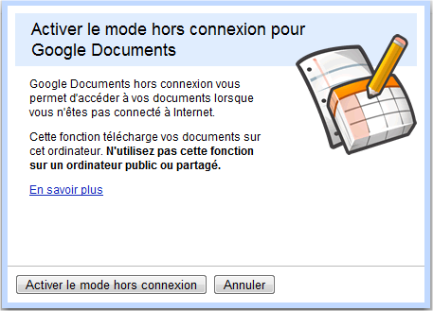

Le moteur Ixquick cesse d’ enregistrer les adresses IP

A l'occasion de la troisième édition de la journée de la protection des données, une initiative européenne, le méta-moteur Ixquick a décidé de faire un pas de plus en faveur du respect de la vie privée. Ce dernier, qui indexe les résultats d'une dizaine de moteurs de recherche, cesse en effet d'enregistrer les adresses IP de ses utilisateurs.
Ixquick avait déjà réduit le délai d'anonymisation des données à 48 heures. Microsoft a déjà de son côté fait part de sa volonté de réduire à 6 mois la durée de conservation des logs, conformément aux préconisations de l'Union européenne. Pour Yahoo et Google, le délai est de respectivement 3 et 9 mois.

Google veut stocker tous vos fichiers
Par David Feugey
Avec l’arrivée de GDrive, l’offre applicative de la compagnie va réellement devenir une menace pour les éditeurs classiques

Google s’apprêterait à sortir sa solution de stockage de documents en ligne. GDrive serait accessible aussi bien depuis un PC que des terminaux mobiles, comme les smartphones. Avec GDrive, Google ajoute une pierre essentielle à son offre d’applications web.

Ce service interagira avec les applications web de la firme, comme Google Docs ou Picasa.
Il est probable que la compagnie imposera cette solution en reprenant la formule qui a fait le succès de Gmail, c'est-à-dire en fournissant gratuitement un espace de stockage très important (probablement supérieur aux 10 Go accordés Le géant de la recherche Internet aux testeurs de GDrive).

Utilisez les jeux Flash sans être connecté

Pour les utilisateurs du navigateur Firefox 3, cela consiste à utiliser l’option Page Info :
- Avec Firefox 3, allez sur le site Web contenant le jeu qui vous plait (par exemple ici)
- Cliquez du bouton droit sur un espace vierge de la page et sélectionnez Informations sur la page
- Ouvrez l’onglet Médias
- Repérez dans la liste le fichier SWF, sélectionnez-le puis cliquez sur le bouton Enregistrer sous et désignez un emplacement de destination (le bureau par exemple).

Trouver la bonne taille dans Google Images

Un simple paramètre à ajouter dans Google Images permet de rechercher des images d'une dimension précise...
Jusqu'ici, lorsque vous souhaitiez rechercher des images d'une taille précise dans Google Images, vous n'aviez que la possibilité, via le lien "Images - Recherche Avancée - Taille", de sélectionner l'une des options proposées par Google : Toutes, Petites, Moyennes, Grandes ou Très Grandes.
Un paramètre, non documenté par Google et révélé par notre confère de GoogleOS, permet d'indiquer très précisément la taille des images recherchées :
imagesize:LARGEURxHAUTEUR "Mot clef"
Voici un exemple "imagesize:640x480 lune"
permettant de rechercher des images en 640x480 pixels relatives à la Lune.

La Google attitude localiser vos proches sur la carte

Marine Goy
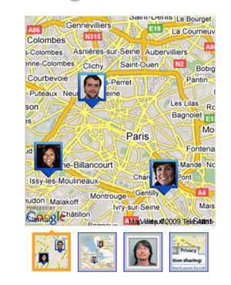
Google lance aujourd'hui Google Latitude (une extension de Google Maps), un service de localisation social destiné aux téléphones mobiles. Vous pourrez ainsi donner votre position et localiser celle de vos amis.
Ce service, qui vient s'ajouter à Google Maps (accessible depuis la version 3.0), permet la localisation en temps réel via son téléphone multifonctions ou son ordinateur en mode mobile.
Voilà de quoi donner des idées en tout genre ! Voici une liste de fonctions paramétrables, censés rassurer quant à l'utilisation de ces données très privées. Latitude vous permet de régler les options suivantes :
- Le niveau de précision de l’indication géographique renvoyée, pour ne préciser par exemple que la ville.
- La réception automatique (ou manuelle) des requêtes extérieures de localisation.
- Le niveau de visibilité (on peut basculer en mode « caché » à tout moment, encore faut-il que cet acte ne soit pas suspicieux en soi...).
- Les contacts autorisés à voir automatiquement votre position, avec un niveau de détails défini pour chacun d’entre eux.
Alors oui c'est pratique pour retrouver ses amis en ville en un simple clic, cela peut être rassurant pour les parents inquiets mais on peut aussi envisager toutes formes de scénarios moins bienveillants qui laissent la porte ouverte à toutes les dérives. D'autre part, ces informations sont précieuses pour qui souhaite recueillir des données et mieux cibler sa publicité...
Disponible dans 27 pays, dont la France et 13 autres pays de l'Union Européenne, le service devrait progressivement être étendu à d'autres régions.

Des puces a priori inoffensives mais à surveiller
Les puces utilisées dans les dispositifs d'identification par radiofréquence (RFID) ne présentent pas à ce jour de risque sanitaire établi, mais une surveillance doit être maintenue, alors que fabricants et utilisateurs doivent garantir la sécurité et la santé des personnes exposées à ce type de champ électromagnétique. Telles sont les recommandations émises par l'Agence française de sécurité sanitaire de l'environnement et du travail (Afsset), dans un avis rendu public lundi 2 février.
Les puces RFID envahissent notre quotidien. Passe Navigo de la RATP, clés de voiture, produits de la grande distribution : les "étiquettes intelligentes" constituent la pierre angulaire du développement d'un "Internet des objets" (IdO) dans lequel les produits manufacturés ne seraient plus identifiés par des codes-barres, mais par ce type de puces.
Dans leur grande majorité passives et sans énergie qui leur soit propre, les puces RFID émettent, selon quatre bandes de fréquences radio principales, une suite alphanumérique fixe lorsqu'elles sont placées dans un flux magnétique. Cette suite sert d'identifiant à l'objet.
La portée de l'émission radio varie, selon la norme technique choisie, de quelques centimètres à quelques mètres. La plupart du temps, les principales sources d'émission de champ électromagnétique ne sont pas les étiquettes, mais les interrogateurs.
L'association France Nature Environnement avait demandé à l'Afsset, le 25 novembre 2005, d'évaluer les impacts éventuels de ces dispositifs sur l'environnement et la santé humaine. "L'étude des travaux existants, ainsi que les résultats des campagnes de mesure ne permettent pas, à ce jour, d'établir l'existence d'un risque sanitaire lié à l'exposition aux champs électromagnétiques émis par des systèmes RFID", répond l'Afsset. Celle-ci recommande cependant de poursuivre une veille scientifique et invite à "concentrer les recherches sur les expositions professionnelles utilisant des systèmes RFID à fonctionnement continu, qui représentent les scénarios d'exposition identifiés les plus défavorables".

TRAÇABILITÉ DES INDIVIDUS
L'Afsset rappelle aux "fabricants ou intégrateurs de systèmes RFID" qu'ils doivent s'assurer que les professionnels, comme le public, ne sont pas soumis à des expositions supérieures aux valeurs limites recommandées. Estimant que les aspects "relatifs au respect de la vie privée ne relèvent pas de la compétence de l'Afsset", l'Agence ne les a pas abordés. Elle renvoie sur ce sujet à la Commission nationale de l'informatique et des libertés (CNIL) qui, en 2006, considérait que "les RFID sont des données personnelles au sens de la loi Informatique et Libertés" et que "des dispositifs techniques garantissant la neutralisation des RFID devraient donc être incorporés dès leur fabrication".
Les questions soulevées par le rapport de l'Afsset s'ajoutent à celles, nombreuses, qui accompagnent le déploiement à grande échelle de l'identification par radiofréquence. C'est le cas d'une polémique en cours sur le Passe Navigo. Des inquiétudes semblables sont soulevées par l'IdO : en généralisant la traçabilité de tous les objets, le système rendra-t-il inéluctable celle des individus ? Et qui aura la haute main sur l'ensemble de l'information générée par ces systèmes ?
Dans le cadre de la présidence française de l'Union européenne (UE), une conférence ministérielle sur l'Internet du futur s'était tenue, en octobre 2008, à Nice. "Les Etats membres sont parvenus à un consensus autour de deux grands principes, explique Bernard Benhamou, délégué aux usages de l'Internet auprès du gouvernement. Le premier veut que les puces RFID puissent être désactivables par les citoyens. Pour que la confiance puisse s'instaurer, il convient en effet de créer un droit au "silence des puces". Le second principe est lié à la gouvernance de ce nouvel Internet : celle-ci devra être distribuée et non centralisée."
Paradoxalement, c'est au moment où les Etats commencent à trouver des terrains d'entente que des inquiétudes se font jour, dans la population cette fois, sur les dangers potentiels de ce futur Internet des objets.
Paul Benkimoun et Stéphane Foucart

Applications pratiques

Santé. Une centaine d'hôpitaux américains se sont lancés depuis trois ans dans un programme expérimental proposant à certains patients l'implantation sous-cutanée d'une puce RFID identifiant leur dossier médical sur le réseau informatique de l'établissement.
Transports. Certaines régies ou entreprises de transports publics ont mis en oeuvre des systèmes de badges RFID. Des péages urbains ou autoroutiers fonctionnent sur ce même principe en Australie, à Singapour ou en France.
Mobilier urbain. Au Royaume-Uni, plusieurs centaines de milliers de poubelles ont été marquées par des puces RFID pour contrôler la qualité du recyclage effectué par les usagers. A Paris, environ 100 000 arbres sont indexés grâce à des puces implantées dans leur écorce.
Logistique. Toutes les entreprises postales ont recours à la RFID pour tracer les colis en temps réel sur toute la chaîne de transport. L'expéditeur ou le destinataire peut faire de même sur le site Internet de l'opérateur.

Google Earth 5 a été lancé lundi

Intégration aux menus
Google Earth 5 démarre comme la précédente et ne déroute pas les utilisateurs. Mais de nouvelles fonctions apparaissent dans le menu d’infos pratiques, dont la plus spectaculaire est Océan. Celle-ci permet de plonger sous la mer, et même de s’aventurer dans les abysses tout en profitant des nombreuses informations disposées par Google ou les internautes. Il est ainsi possible d’évoluer entre les montagnes ou les volcans sous-marins, de suivre les routes marines… ou de visionner les nombreuses vidéos disponibles (plus d’un millier !), comme les expéditions du commandant Cousteau, dont certaines étaient jusqu’ici inédites.

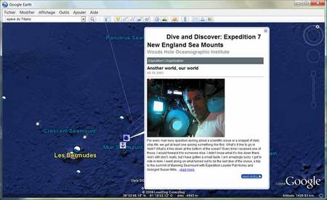

Partez à la découverte de montagnes sous-marines. (Copie d'écran Google Earth Ocean)
Et ce n’est pas là la seule nouveauté de la nouvelle version de l’explorateur virtuel, puisque sont aussi ajoutées la possibilité d’enregistrer des voyages et de les faire partager avec ses amis, ainsi qu’une fonction permettant de remonter le temps en visionnant des images historiques dont certaines, jusqu’à présent, datent de 1940. Il devient ainsi possible d’assister à la transformation de certains paysages au fil du temps, comme par exemple observer la progression de la désertification de la forêt amazonienne ou de la fonte des glaces polaires.
Une prouesse technologique
Le dernier avatar de Google Earth est peut-être le plus complexe jamais mis en œuvre. En recouvrant plus de 70% de la surface de notre planète, l’océan en constitue véritablement la « face cachée », d’autant que celui-ci reste très largement inexploré.
Pour mener à bien ce travail, le géant du référencement fait collaborer 80 partenaires durant deux années, parmi lesquels on compte l’US Navy ainsi que d’autres organismes de l’administration américaine, The Cousteau Society ou encore la National Geographic Society. Al Gore, ardent défenseur du climat, s’est aussi associé au projet.

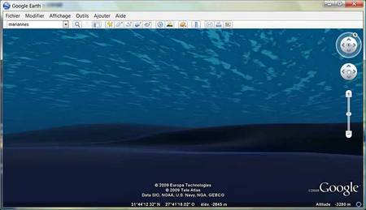

Nouveaux développements en vue
A Paris, la présentation était placée sous le signe du commandant Cousteau dont la veuve, Francine Cousteau, déclarait : « pendant 50 ans, grâce à la télévision, le commandant Cousteau a permis au monde d'accéder à des endroits inexplorés. Aujourd'hui, le partenariat avec Google est une décision aussi importante pour l'information, l'éducation et la sensibilisation du public ».
Déjà, de nouvelles améliorations sont annoncées pour les prochaines versions de Google Earth, dont l’exploration du fond des lacs ou même des rivières. Le remplacement des images satellites par d’autres, présentant une meilleure résolution, se poursuit ainsi que l'ajout de vidéos et de webcams.
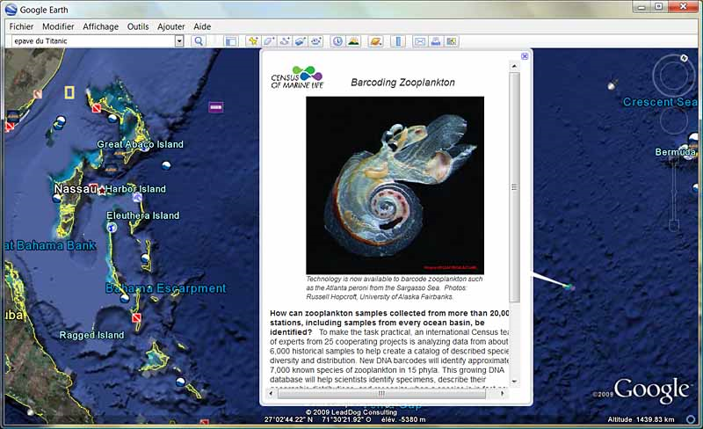

> Télécharger Google Earth 5.0

En plus de Google Océan, la version 5.0 de Google Earth apporte un certain nombre de nouveautés :
Google Earth Mars ;
L'affichage des images anciennes ;
La possibilité d'enregistrer vos voyages virtuels ;
L'importation de traces GPS.
L'ensemble est extrêmement fluide et d'une très grande richesse de contenu. Faisons un rapide tour d'horizon…

Accès à Google Earth Océan
Google Earth Océan se présente comme une suite de Layers (couche ou calque de données) que vous devez activer : Base de données primaires - Océan.
Il est plus intéressant d'activer également ce Layer : Relief.
Cliquez éventuellement sur Affichage - Surface de l'eau.
C'est une manière de rendre vivant l'océan en affichant le mouvement régulier des vagues. Vous pouvez faciliter cet effet de cette manière :
Cliquez sur Affichage - Soleil.
Accédez aux options d'heure et de date.
Sélectionnez une vitesse d'animation plus lente.
Cliquez sur OK puis sur le bouton de lecture.
Vu d'une certaine hauteur, vous aurez le rendu bathymétrique des océans puis, à partir d'un certain niveau de zoom, vous serez à la surface des océans.
Continuez de zoomer pour, littéralement, plonger dans l'eau et adopter le point de vue d'un poisson…
De fait, une fois rendu sous le niveau des mers, vous pouvez voir les données bathymétriques en relief. Afin de mieux le mettre en évidence, cliquez sur Outils - Options puis sélectionnez une qualité de relief meilleure ainsi qu'un facteur d'élévation de 2.5. Vous pouvez vous déplacer dans l'eau de la même manière que sur la terre ferme.
La meilleure façon de découvrir chacun des Layers est de développer la branche Océan puis de double-cliquer sur chacun d'eux.
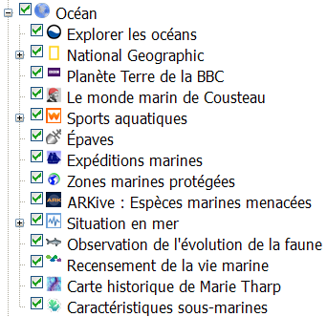
Des icones à repérer

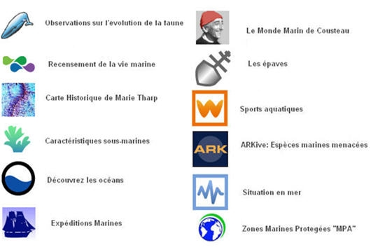

L'ensemble constitue un véritable arsenal de données scientifiques, collaboratives et historiques qui serviront, de manière efficace, la cause écologique : zones maritimes protégées, espèces maritimes menacées, impact des activités humaines, zones mortes (déficitaires en oxygène), etc.
Lisez les citations de nombreuses personnalités dont Eric Schmidt, Al Gore, Sylvia Earle ou Francine Cousteau.
Vous pouvez aussi découvrir les meilleurs spots de surf, de plongée ainsi que de nombreuses informations comme les températures à la surface de l'eau ou l'emplacement des glaces arctiques.
Enfin, de nombreuses données historiques ont été ajoutées comme l'emplacement des épaves, les routes empruntées par les expéditions maritimes et de nombreuses cartes anciennes.

Les données historiques dans Google Earth
Le principe de cette fonctionnalité est de vous permettre d'afficher les précédentes images satellites qui ont été prises et de mieux vous rendre compte de l'évolution d'un lieu depuis, dans certains cas, 1940. Accédez à la région qui vous intéresse puis cliquez sur Affichage - Images historiques.
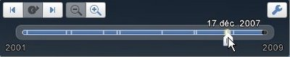
Bien entendu, si cet outil met en évidence le passage d'une résolution d'image à une autre (image en noir et blanc puis en couleurs), il constitue aussi un formidable moyen pour observer les ravages de la déforestation ou la désertification de certaines régions. Servez-vous simplement de la réglette pour basculer d'une date à l'autre.
On imagine que, dans le futur, beaucoup d'applications seront possibles : le schéma d'urbanisme d'une ville, l'emplacement historique de certains bâtiments, les évolutions géographiques d'une région, la fonte des glaces, etc.

Google Mars en relief
Activez l'affichage de la barre d'outils puis cliquez sur le bouton fléché placé à droite de l'icône représentant une planète. Sélectionnez l'option Mars. Notre bonne vieille Terre laissera la place à la planète rouge.
Les Layers visibles dans la rubrique Infos pratiques sont différents et vous permettent d'explorer Mars en restant confortablement installé dans votre fauteuil.

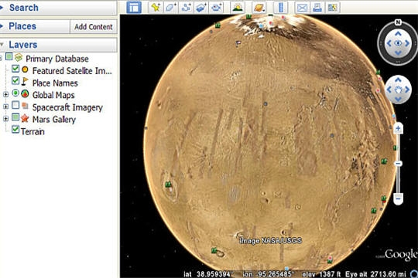

Activez le calque de données Terrain pour démarrer votre visite virtuelle.
Les autres Layers vous permettent d'afficher toutes sortes de vues : infrarouge, colorisée, etc.
Il existe un easter egg dans Google Earth Mars : si vous activez le Layer "Mars Gallery" puis faites une recherche sur "Meliza", vous découvrirez l'existence d'un robot Google Talk qui se fera un plaisir de faire un brin de causette avec vous.

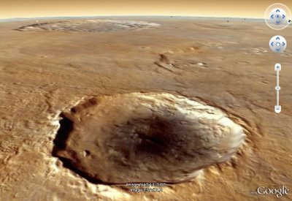

Enregistrer vos propres voyages
L'intérêt de cette fonctionnalité est que vous pouvez enregistrer une visite virtuelle tout en gardant une qualité d'images absolument parfaite. J'ajoute que le fichier obtenu sera beaucoup moins lourd qu'une vidéo).
Cliquez sur Ajouter - Visite.
Cliquez sur le bouton rouge visible en bas de la fenêtre afin de démarrer l'enregistrement.
Commencez votre balade puis cliquez de nouveau sur le bouton afin de stopper l'enregistrement.
Cliquez sur l'icône affichant une disquette afin de sauvegarder votre visite virtuelle.
Si vous cliquez sur l'icône représentant un microphone, votre ballade ainsi que votre voix seront enregistrées.

Voici deux exemples d'utilisation.
De nouvelles options vous permettent de paramétrer vos visites virtuelles : cliquez sur Outils - Options puis sur l'onglet Visite.

Importer vos données GPS
Cliquez sur Outils - GPS.
Les périphériques autorisés sont Garmin et Magellan. La liste des périphériques supportés est accessible à cette adresse.
Si vous possédez un fichier avec l'extension .GPX, vous pouvez utiliser le Glisser-Déplacer pour l'afficher dans Google Earth.
Vous pouvez aussi importer les données en temps réel en utilisant les protocoles NMEA ou PVT.

